

Functional Design Document

Security Suite
SES - Secure Entry System (Rebuild)

Version [1.0]

[Author]
Application Technology © 2026

Table of Contents

1. Table of Contents 2
2. Table of Contents 3
3. Document Control 4
3.1. Revision History 4
3.2. Approval 4
4. Requirements 5
4.1. Description 5
4.2. User Procedures 5
4.3. Assumptions/Constraints 5
5. Form/Report Layout 6
6. Parameters 7
7. Layout Details 8
8. Appendices 9
8.1. Appendix A - Glossary 9

Document Control

Revision History
The Original Document Date: Agustus 26, 2026
No | Ver. | Rev Date | Summary of Changes | Changes Marked
 | [1.0] | Agustus 26, 2026 | Initial Document

Approval
We are mutually agree based on the requirements stated, if any major requirements change during development phase will be considered as enhancement engineering request.
Name | Position | Sign
 | [Approver's Position] | /
 | [Approver's Position] | /
 | [Approver's Position] | /

Requirements

Description
Modul Security Suite (SES — Secure Entry System) merupakan sistem digital untuk mengelola permohonan akses keamanan pekerja di PT Badak LNG, mencakup pembuatan/perpanjangan tanda pengenal pekerja (badge) dan permohonan screening. Sistem ini merupakan pembangunan ulang (rebuild) dari aplikasi SES lama secara bertahap per alur bisnis, karena proses bisnis dan kebutuhan pengguna telah berubah — bukan migrasi langsung dari kode lama. Modul dibangun di atas mesin approval-chain generik yang sepenuhnya dikonfigurasi melalui GUI/database (tanpa redeploy), sehingga chain persetujuan, tahapan (step), dan penerima tugas (assignee) dapat diubah oleh administrator kapan saja.
Sistem mengakomodir requestor dalam mengajukan permohonan (New Request) berikut data pekerja dan dokumen pendukung, memverifikasi bukti pembayaran untuk jenis permohonan yang memerlukan biaya, dan menjadwalkan sesi screening maupun pengambilan badge sebagai checkpoint yang harus diselesaikan sebelum tahap approval akhir. Modul SES dibagi menjadi 4 sub-modul utama sebagai berikut.
Table 3.1. a Sub-Modul Type
No. | Sub-Modul | Fungsi
01 | Approval Chain | Membuat/mengubah/menghapus chain persetujuan beserta tahapan dan assignee-nya (/approval/chain)
01 | Approval Chain | Mengatur pemetaan form ke chain, termasuk override per match_key (/approval/map)
02 | Approval Worklist | Menampilkan daftar approval yang pending untuk user login beserta detail dan aksi approve/reject (/approval)
02 | Approval Worklist | Menyelesaikan/skip checkpoint (gate) sebelum step dapat di-approve
03 | New Request | Mengajukan permohonan baru (badge/screening) berikut data pekerja dan dokumen pendukung (/request/form)
03 | New Request | Melihat riwayat dan status permohonan milik sendiri (/request/my-requests)
03 | New Request | Menyimpan permohonan sebagai draft sebelum submit (/request/save-draft)
04 | Payment Verification | Mengunggah bukti pembayaran untuk permohonan yang memerlukan biaya (/payment)
04 | Payment Verification | Memverifikasi (approve/reject) bukti pembayaran oleh admin (/payment/verify)
04 | Payment Verification | Menampilkan rekap pemasukan kas dari pembayaran yang sudah diverifikasi (/payment/recap)
05 | Scheduling | Menjadwalkan sesi screening atau pengambilan badge untuk permohonan yang lolos approval (/scheduling/queue)
05 | Scheduling | Menampilkan kalender jadwal screening/badge retrieval, termasuk milik sendiri untuk requestor (/scheduling/calendar)
05 | Scheduling | Menandai kehadiran (Attended/No-Show) atau membatalkan/menjadwal ulang sesi
06 | Admin Master | Mengelola Request Type dan Contract Master (/admin/request-type, /admin/contract)

User Procedures

3.2.1 Requestor — Pengajuan Permohonan Baru
Requestor membuka menu New Request dan memilih jenis permohonan (Request Type) seperti Tanda Pengenal Pekerja (Badge New/Extension) atau Screening. Sistem menampilkan syarat dokumen yang berbeda-beda sesuai jenis permohonan yang dipilih, lalu requestor mengisi data kontrak (nomor, tipe, judul), zona akses, periode kerja, serta menambahkan satu atau lebih baris data pekerja (nama, NIK 16 digit, badge, jabatan, departemen, section, gender) berikut dokumen pendukung per pekerja (KTP, dsb.) melalui slot upload dinamis.
Requestor dapat menyimpan sebagai draft terlebih dahulu (status DRAFT) sebelum submit final; jika jenis permohonan memerlukan biaya, bukti pembayaran dapat dilampirkan langsung pada form atau menyusul melalui menu Payment. Mengubah permohonan yang masih PENDING akan menggantikan (supersede) proses approval yang sedang berjalan — instance lama dibatalkan dan proses approval dimulai ulang dari tahap pertama.

3.2.2 Approver — Persetujuan Berjenjang (Approval Chain)
Setiap permohonan yang disubmit memicu instance approval berdasarkan chain yang telah dipetakan untuk jenis permohonan tersebut (atau chain default). Approver melihat daftar tugas pending miliknya di halaman Approval Worklist, membuka detail, dan melakukan Approve atau Reject (reject wajib disertai catatan/alasan dan bersifat final — mengakhiri seluruh proses).
Sebuah tahapan dapat memiliki lebih dari satu calon approver (posisi tertentu, user tertentu, atau atasan langsung requestor secara dinamis); siapapun yang bertindak pertama menyelesaikan tahapan tersebut (first-come-first-serve, tanpa kuorum). Jika suatu tahapan memiliki checkpoint (misalnya verifikasi pembayaran atau jadwal screening/badge), approve hanya diizinkan setelah seluruh checkpoint pada tahap tersebut berstatus selesai (DONE) atau dilewati (SKIPPED).

3.2.3 Administrator — Konfigurasi Approval Chain dan Pemetaan Form
Administrator mengelola chain persetujuan sepenuhnya melalui GUI (/approval/chain) — membuat, mengganti nama, mengaktifkan/menonaktifkan, dan menghapus chain (penghapusan hanya diizinkan jika chain tidak sedang direferensikan oleh mapping atau instance yang berjalan), serta menambah/mengubah urutan/menghapus tahapan beserta assignee dan checkpoint-nya.
Melalui /approval/map, administrator memetakan setiap jenis form (New Request, Payment, dst.) ke chain default atau ke chain override berdasarkan match_key (misalnya per Request Type) — perubahan ini berlaku langsung tanpa redeploy aplikasi.

3.2.4 Officer Pembayaran — Verifikasi Bukti Pembayaran
Untuk permohonan yang memerlukan biaya, requestor mengunggah bukti pembayaran melalui /payment; status berubah dari PENDING menjadi VERIFYING. Admin pembayaran meninjau antrean di /payment/verify, memeriksa bukti, dan menyetujui (mencatat jumlah yang diterima) atau menolak (wajib mengisi alasan penolakan).
Penolakan tidak membuat baris baru — item pembayaran yang sama berubah status menjadi REJECTED dan requestor dapat mengunggah ulang bukti pada baris yang sama, yang otomatis mengembalikan status ke VERIFYING. Setiap siklus submit/approve/reject tercatat pada riwayat (history card) di halaman detail. Persetujuan pembayaran secara otomatis menyelesaikan checkpoint "PAYMENT_VERIFICATION" pada approval chain terkait.

3.2.5 Admin Penjadwalan — Screening dan Pengambilan Badge
Setelah permohonan melewati tahap approval yang memiliki checkpoint SCREENING_SCHEDULE atau BADGE_RETRIEVAL_SCHEDULE, permohonan masuk ke antrean penjadwalan (/scheduling/queue). Admin menetapkan tanggal/waktu sesi (screening dilakukan di luar sistem; pengambilan badge adalah langkah terakhir), lalu setelah tanggal terlewati menandai hasilnya sebagai Attended atau No-Show, atau membatalkan/menjadwal ulang jika diperlukan.
Menandai Attended secara otomatis menyelesaikan checkpoint terkait pada approval chain; No-Show sengaja tidak menyelesaikan checkpoint secara otomatis — admin harus menjadwal ulang atau membatalkan secara manual. Requestor dapat melihat jadwalnya sendiri melalui kalender (/scheduling/calendar), yang dapat diakses oleh semua role, sedangkan antrean kelola bersifat admin-only.
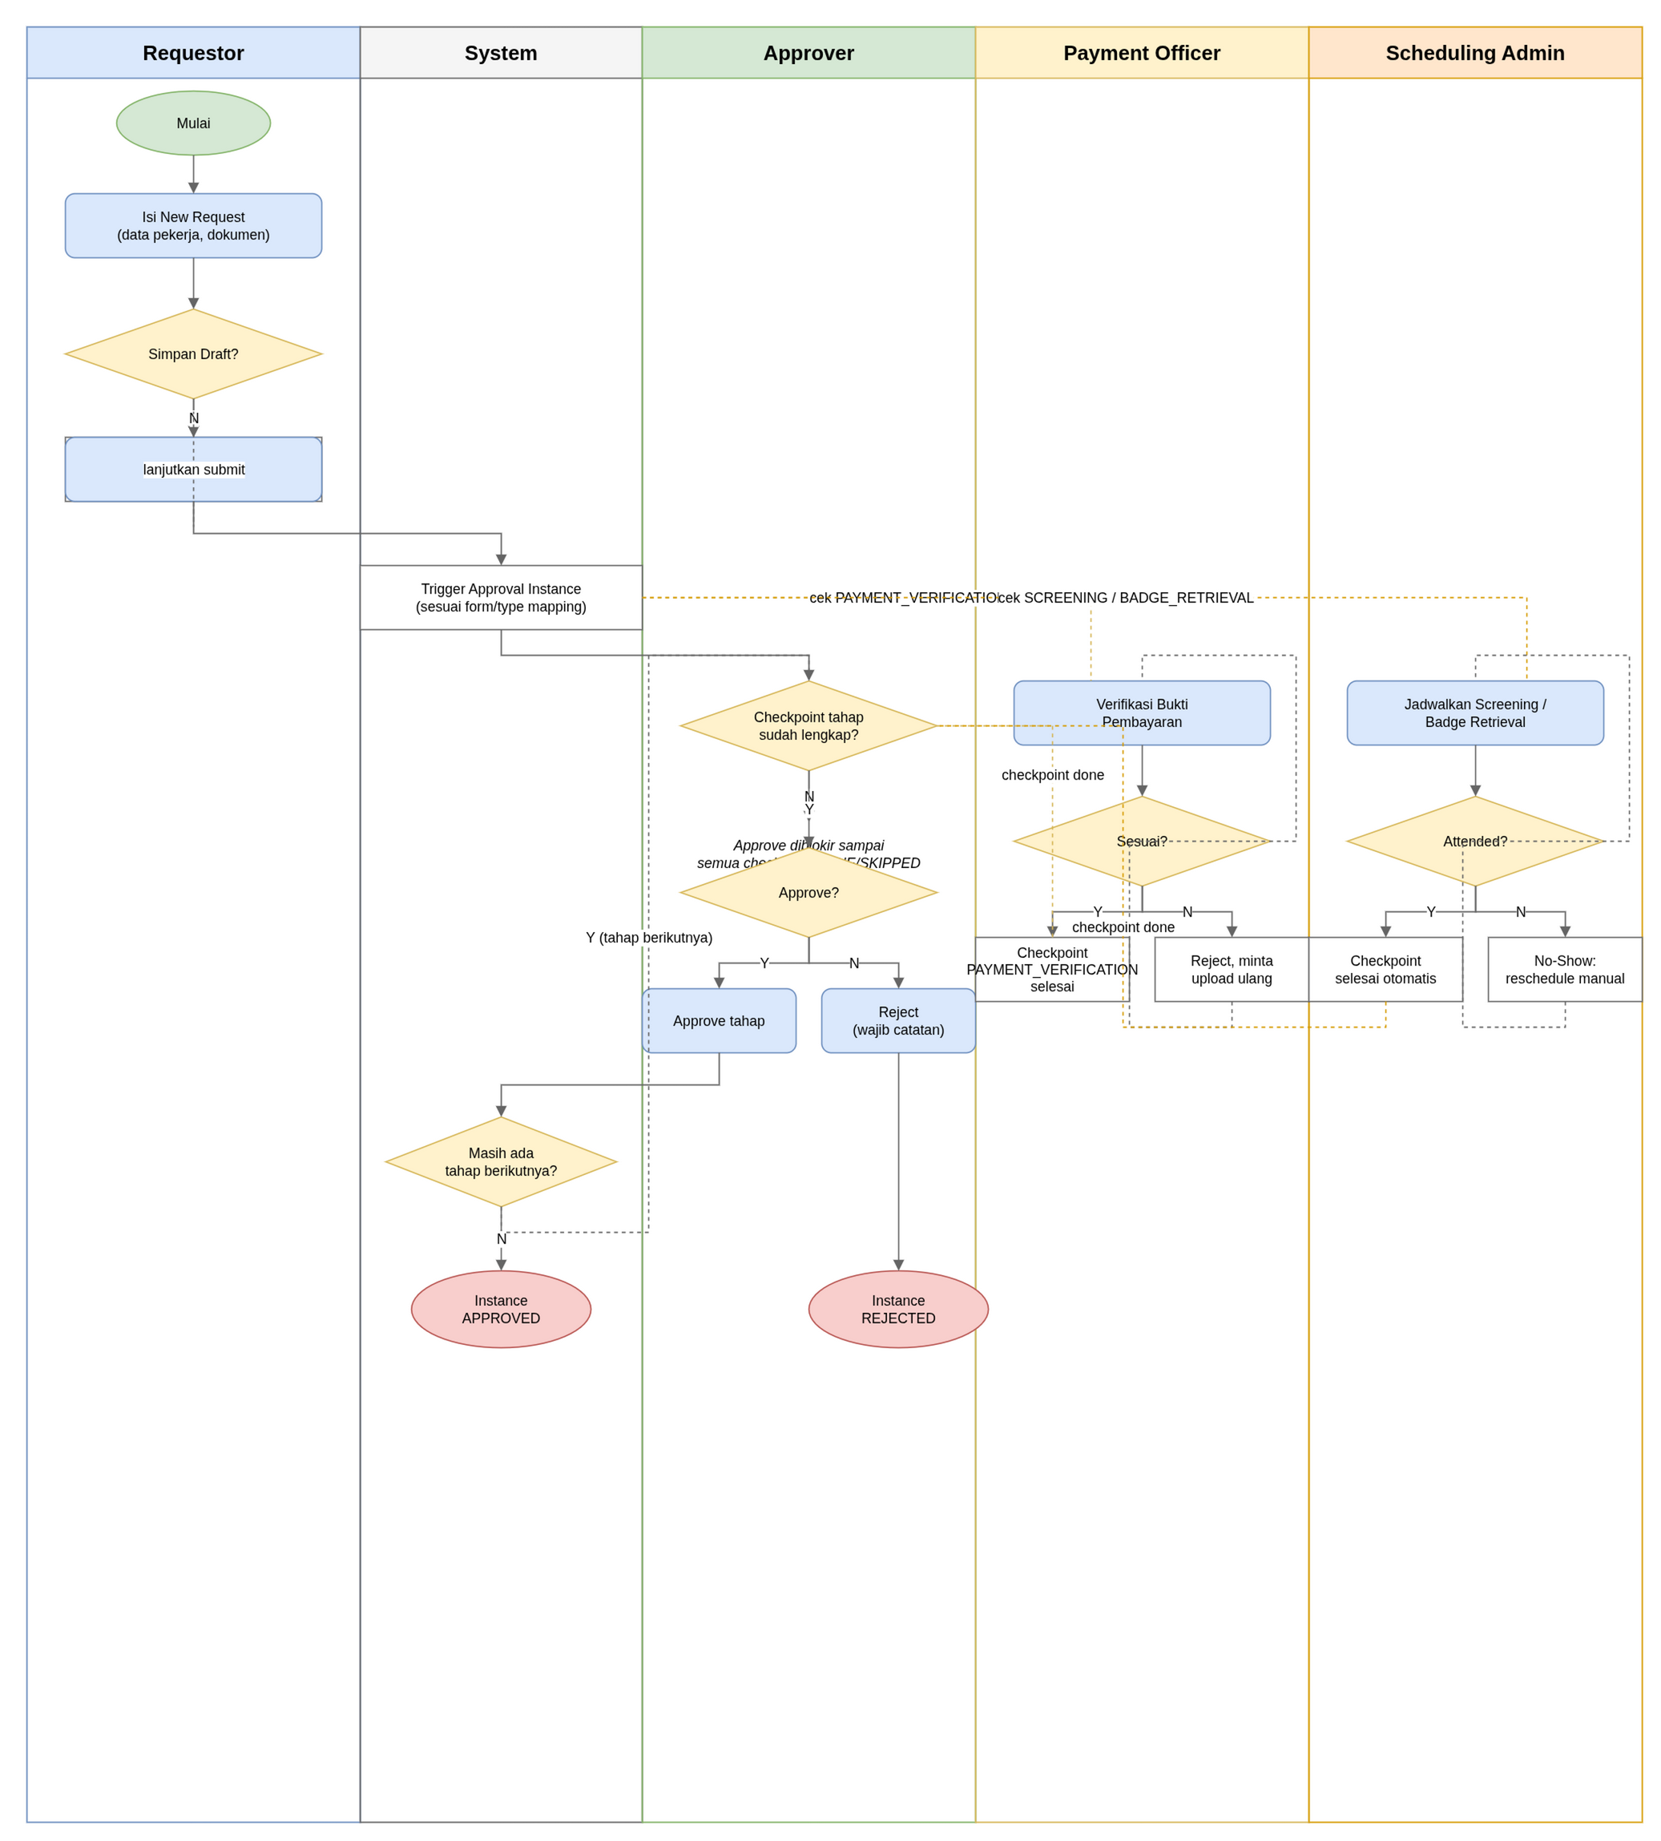
Gambar 3.2. a Flow Process SES — New Request, Approval Chain, Payment & Scheduling Checkpoints

Assumptions/Constraints
- RBAC (app_role_page/app_role_menu) dipasang manual per environment oleh user — tidak pernah di-seed otomatis kecuali untuk ADMIN/SYSADM.
- Chain, step, dan assignee approval sepenuhnya dikonfigurasi melalui GUI/database — tidak ada definisi hardcode di kode aplikasi.
- Sebuah tahapan approval tanpa assignee yang dapat di-resolve akan berhenti (halt, tetap PENDING) — sistem tidak pernah otomatis melewati (skip) tahapan yang tidak dapat diselesaikan, kecuali kasus khusus REQUESTOR_MANAGER yang levelnya sudah manajer.
- Autentikasi menggunakan LDAP perusahaan atau akun lokal (LOCAL); struktur organisasi untuk resolusi approver dinamis bersumber dari APP_POSITION_VIEW (view read-only, dimiliki skema lain di produksi).
- Snapshot definisi assignee dan checkpoint dibekukan (frozen) saat instance approval dipicu — perubahan konfigurasi chain setelahnya tidak memengaruhi instance yang sedang berjalan.
- Mid-chain action gating (jeda approval menunggu aksi eksternal terkonfirmasi) adalah desain yang belum diimplementasikan (lihat ses/docs/approval-mid-chain-gating.md) — checkpoint saat ini hanya berupa gate sebelum approve pada tahap yang sama, bukan jeda antar-tahap.
- Bahasa sistem: campuran Bahasa Indonesia (label domain) dan Inggris (field teknis), mengikuti konvensi platform.

Form/Report Layout

New Request Form
Form ini digunakan oleh requestor untuk mengajukan permohonan badge atau screening. Layout form terbagi menjadi beberapa bagian:
Tab Data | Field yang Ditampilkan
Header (Manual Input) | Request Type, Contract No, Contract Type, Contract Title, Zone, Instance, Address, Start Period, Finish Period
Payment (Conditional) | Proof of Payment (upload, opsional saat submit jika Request Type memerlukan biaya)
Workers (Repeatable) | Worker Name, NIK, Badge, Jabatan, Department, Section, Gender, Documents[] (sesuai Request Type)
Tombol Aksi | Save as Draft | Submit
Table 4.1. a Form New Request

Approval Detail / Action Page
Halaman ini digunakan oleh approver untuk meninjau dan menyetujui/menolak satu tahapan approval. Layout dibagi menjadi beberapa bagian:
Tab Data | Field yang Ditampilkan
Header (Preview) | Type, Reference, Requestor, Request Date, Status
Checkpoint List (Preview + Action) | Task Label, Checkpoint Key, Status, tombol Complete/Skip per checkpoint
Tombol Aksi | Approve | Reject (wajib Note jika Reject)
Table 4.2. a Form Approval Detail

Approval Chain Editor
Halaman admin untuk membuat/mengubah chain persetujuan generik yang dipakai seluruh modul SES. Layout dibagi menjadi beberapa bagian:
Tab Data | Field yang Ditampilkan
Header Chain | Chain Key, Chain Name, Description, Active flag
Steps (Repeatable) | Step Name, Step Order
Assignees per Step (Repeatable) | Assignee Type (POSITION/USER/REQUESTOR_MANAGER/REPORT_TO), Position ID atau User ID, Order
Checkpoints per Step (Repeatable) | Task Label, Checkpoint Key, Order
Tombol Aksi | Save | Delete Chain (hanya jika tidak direferensikan mapping/instance aktif)
Table 4.3. a Form Approval Chain Editor

Payment Verification
Halaman untuk mengunggah dan memverifikasi bukti pembayaran. Layout dibagi menjadi beberapa bagian:
Tab Data | Field yang Ditampilkan
List (Requestor) | Payment ID, Request No, Type Name, Status, Created Date
Verify Queue (Admin) | Payment ID, Request No, Type Name, Status, Requestor, Created Date, Configured Amount
Detail | Proof File (upload/preview), Paid Amount (saat approve), Rejection Reason (saat reject), History card
Tombol Aksi | Submit Proof | Approve | Reject
Table 4.4. a Form Payment

Scheduling Queue & Detail
Halaman untuk menjadwalkan sesi screening atau pengambilan badge. Layout dibagi menjadi beberapa bagian:
Tab Data | Field yang Ditampilkan
Queue | Request No, Type Name, Requestor, Schedule Type (SCREENING/BADGE_RETRIEVAL), Status
Manage/Detail | Scheduled Date, Note, History card
Tombol Aksi | Create/Reschedule | Cancel | Attend | No-Show (Resolution Reason wajib untuk Cancel/No-Show)
Table 4.5. a Form Scheduling

Parameters
Berikut adalah seluruh field/parameter yang dibutuhkan dalam modul SES:
Table 5. 1 Parameter New Request
No. | Field | Required | Validation | Remarks
01 | Request Type | yes | Text (dropdown) | Menentukan syarat dokumen dan apakah perlu pembayaran
02 | Contract No | yes | Alphanumeric | Nomor kontrak
03 | Contract Type | yes | Text | Tipe kontrak
04 | Contract Title | yes | Text | Judul kontrak
05 | Zone | yes | Text (dropdown) | Zona akses yang diminta
06 | Instance | no | Text | Keterangan tambahan instansi/entitas
07 | Address | no | Text | Alamat
08 | Start Period | yes | Date | Tanggal mulai periode kerja
09 | Finish Period | yes | Date | Tanggal selesai periode kerja
10 | Proof of Payment | cond. | File | Wajib jika Request Type memerlukan biaya; dapat menyusul via menu Payment
11 | Worker Name | yes | Text | Nama pekerja (per baris)
12 | NIK | yes | Number (16 digit) | Nomor Induk Kependudukan; unik per request
13 | Badge | no | Alphanumeric | Nomor badge existing (untuk Extension)
14 | Jabatan | no | Text | Jabatan pekerja
15 | Department | no | Text | Departemen pekerja
16 | Section | no | Text | Section pekerja
17 | Gender | yes | Text (M/F) | Jenis kelamin pekerja
18 | Documents | cond. | File (multi) | Sesuai daftar syarat dokumen pada Request Type yang dipilih
Table 5. 2 Parameter Approval Action
No. | Field | Required | Validation | Remarks
01 | Instance ID | auto | Number | Preview; tidak dapat diubah
02 | Checkpoint Status | auto | Text | PENDING/DONE/SKIPPED per checkpoint pada tahap berjalan
03 | Action | yes | Text (dropdown) | Approve atau Reject; hanya tampil jika seluruh checkpoint DONE/SKIPPED
04 | Note | cond. | Alphanumeric | Wajib diisi hanya jika memilih Reject; bersifat final
Table 5. 3 Parameter Approval Chain Editor
No. | Field | Required | Validation | Remarks
01 | Chain Key | yes | Alphanumeric (unique) | Kode unik chain
02 | Chain Name | yes | Text | Nama chain
03 | Active | yes | Boolean | Menentukan apakah chain dapat dipetakan ke form baru
04 | Step Order | yes | Number | Urutan tahapan approval dalam chain
05 | Assignee Type | yes | Text (dropdown) | POSITION, USER, REQUESTOR_MANAGER, atau REPORT_TO
06 | Checkpoint Key | no | Alphanumeric | Dirujuk oleh modul Payment/Scheduling untuk auto-complete checkpoint
Table 5. 4 Parameter Payment Verification
No. | Field | Required | Validation | Remarks
01 | Proof File | yes | File (image/pdf) | Bukti pembayaran yang diunggah requestor
02 | Paid Amount | cond. | Number | Diisi officer saat approve
03 | Rejection Reason | cond. | Alphanumeric | Wajib diisi saat reject
04 | Status | auto | Text | PENDING / VERIFYING / VERIFIED / REJECTED
Table 5. 5 Parameter Scheduling
No. | Field | Required | Validation | Remarks
01 | Schedule Type | auto | Text | SCREENING atau BADGE_RETRIEVAL, mengikuti checkpoint yang memicu
02 | Scheduled Date | yes | Date | Tanggal/waktu sesi
03 | Note | no | Alphanumeric | Catatan tambahan
04 | Resolution Reason | cond. | Alphanumeric | Wajib diisi untuk Cancel atau No-Show
05 | Status | auto | Text | SCHEDULED / ATTENDED / NO_SHOW / CANCELLED

Layout Details
Berikut adalah layout details (UI):
- Login (Security Suite)
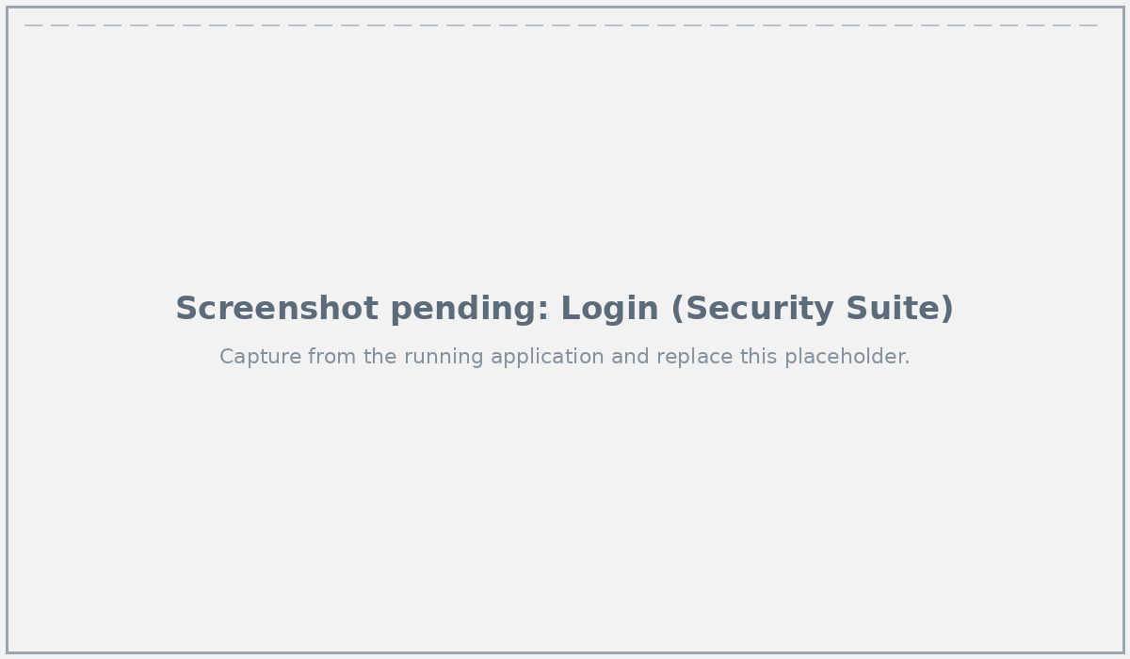
Gambar 6. a Login (Security Suite)
- Dashboard Utama
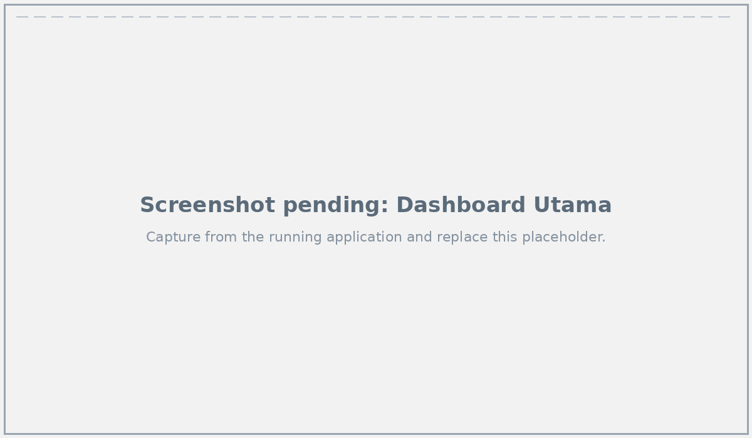
Gambar 6. b Dashboard Utama
- New Request Form
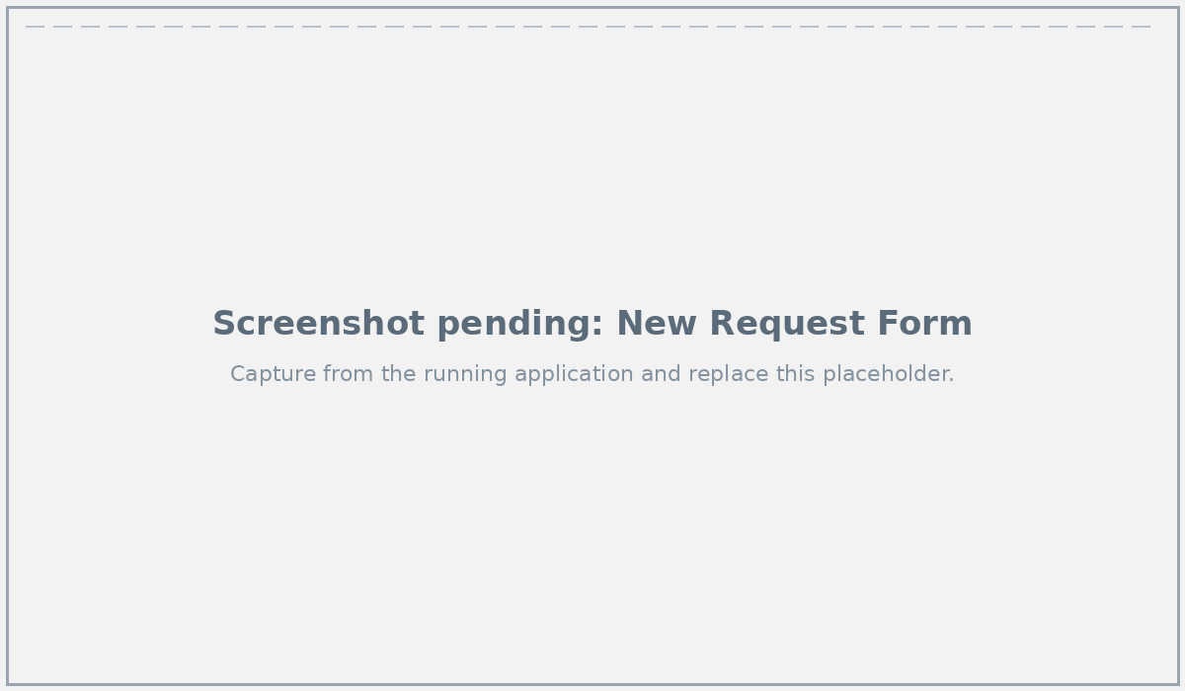
Gambar 6. c New Request Form
- My Requests / Request History
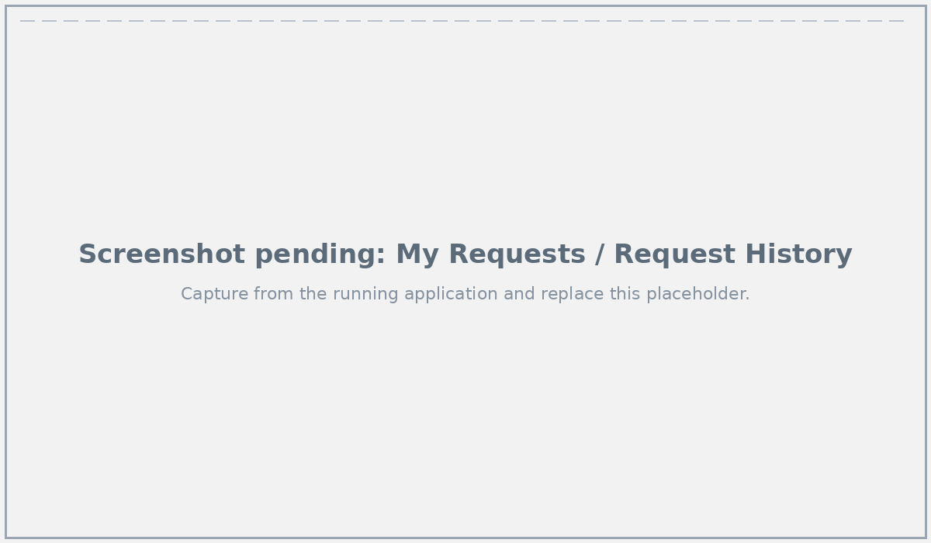
Gambar 6. d My Requests / Request History
- Approval Worklist
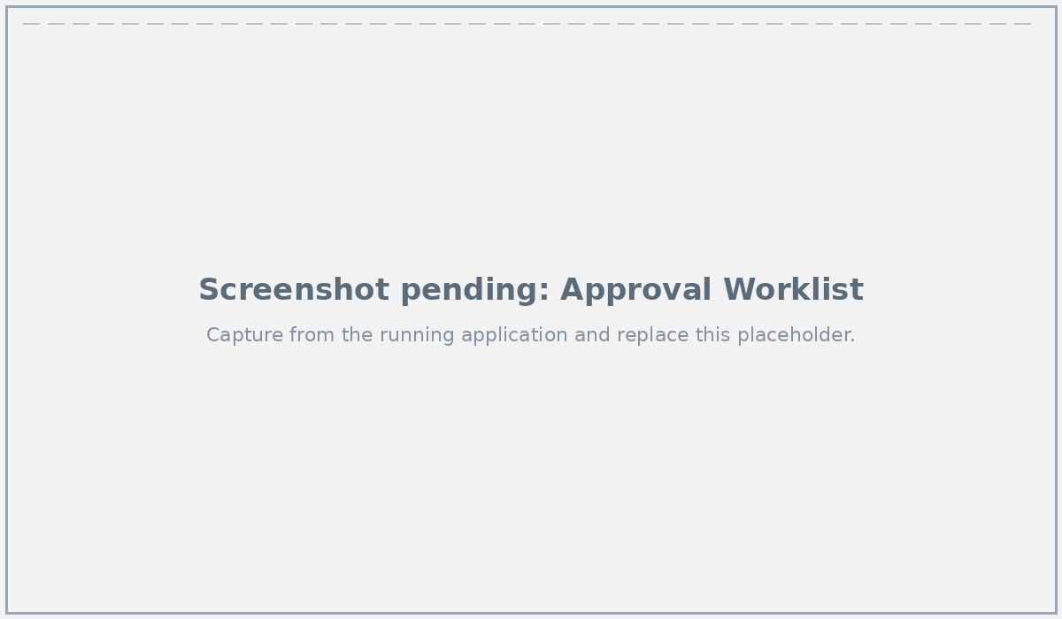
Gambar 6. e Approval Worklist
- Approval Detail / Action
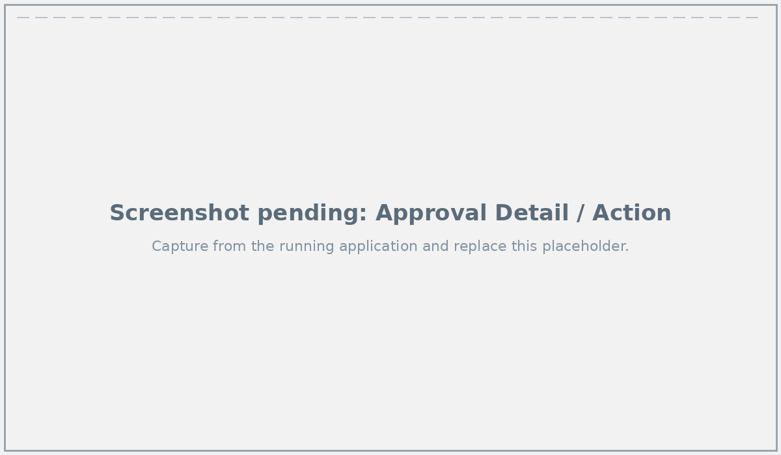
Gambar 6. f Approval Detail / Action
- Approval Chain Editor (Admin)
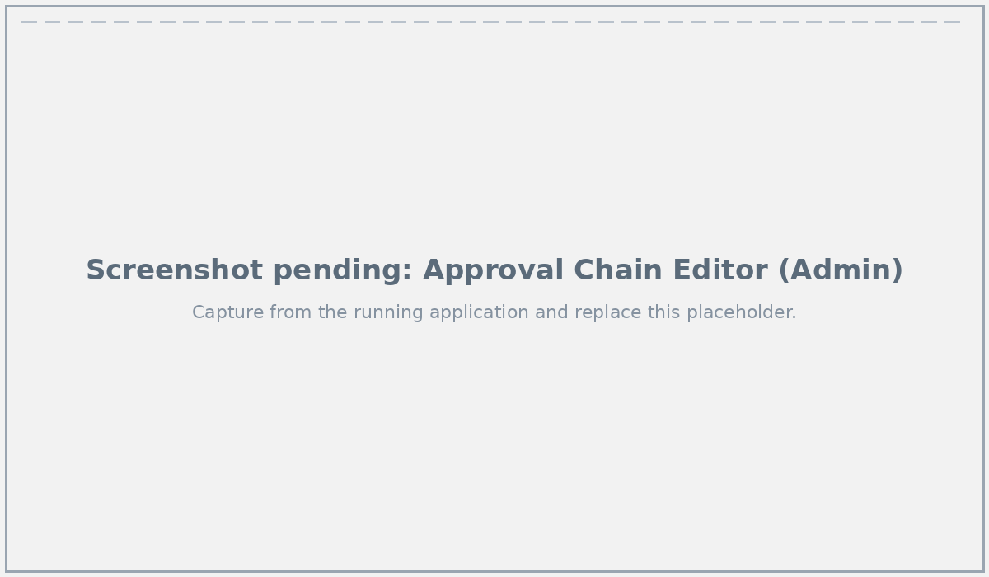
Gambar 6. g Approval Chain Editor (Admin)
- Form-to-Chain Mapping (Admin)
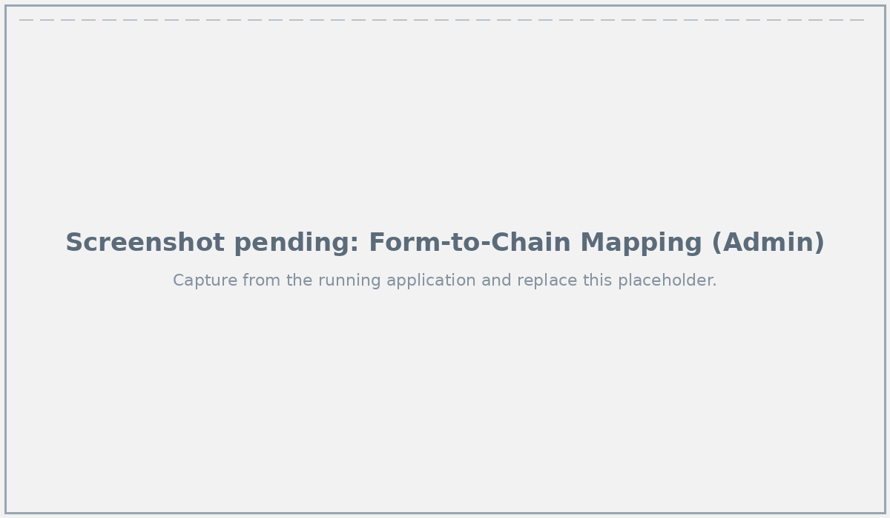
Gambar 6. h Form-to-Chain Mapping (Admin)
- Payment List & Verify Queue
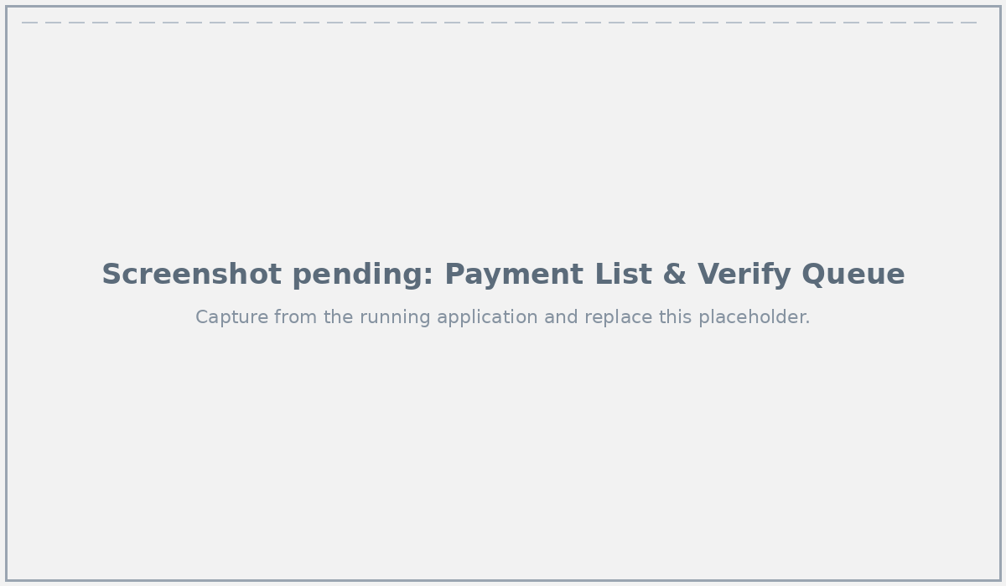
Gambar 6. i Payment List & Verify Queue
- Payment Detail
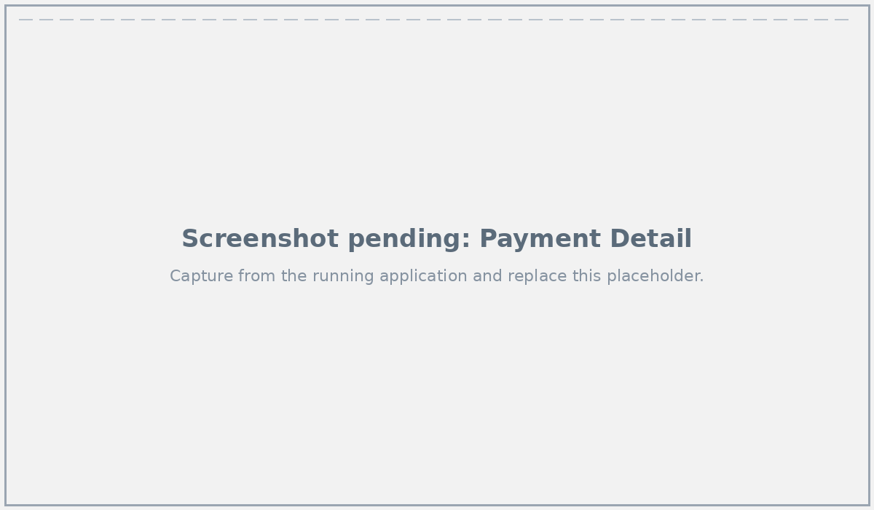
Gambar 6. j Payment Detail
- Scheduling Queue
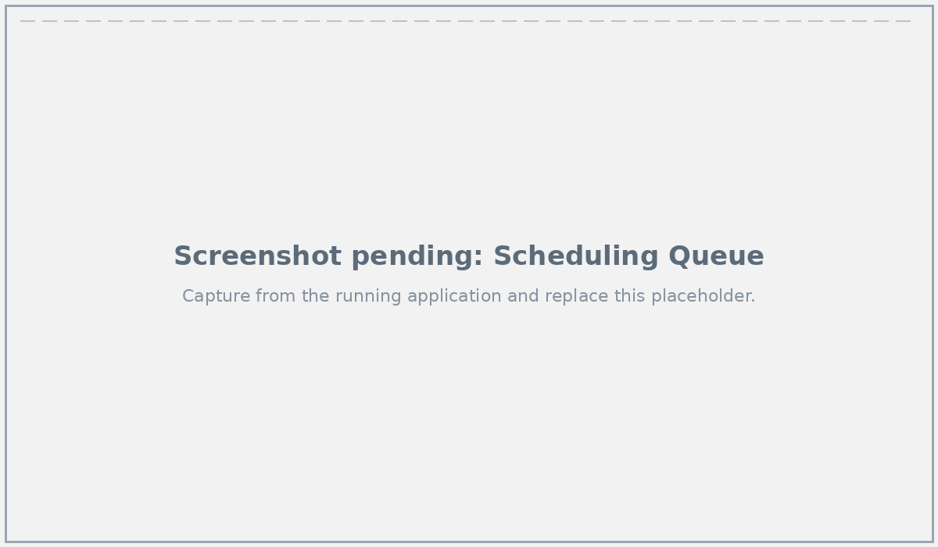
Gambar 6. k Scheduling Queue
- Scheduling Calendar
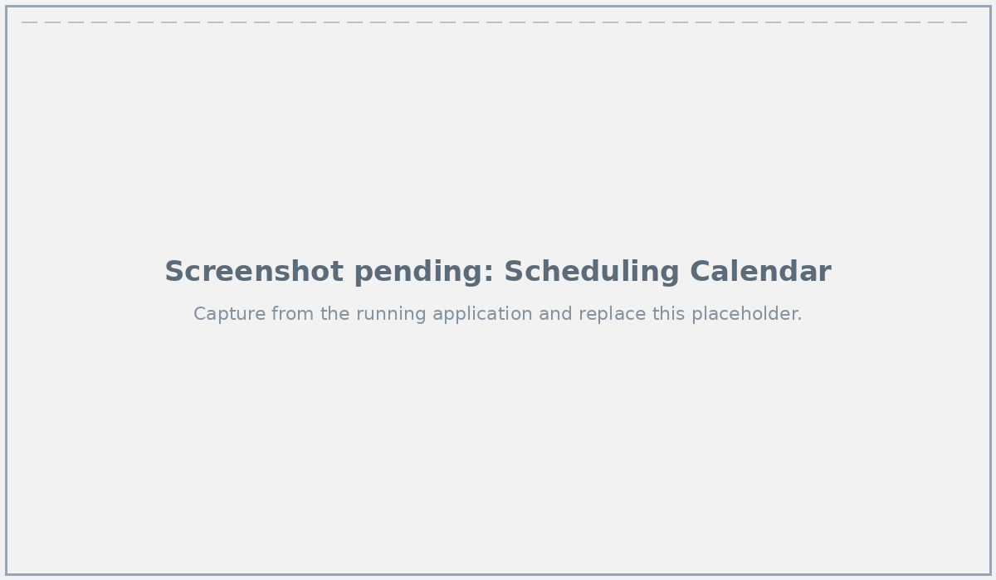
Gambar 6. l Scheduling Calendar
- ERD (Entity Relationship Diagram)
ERD pada modul SES ini terdiri dari 16 table utama ternormalisasi (11 table approval engine generik, 3 table New Request, 2 table Payment, 2 table Scheduling), ditambah referensi ke table APP_USER dan view APP_POSITION_VIEW milik platform (autentikasi dan struktur organisasi), serta app_file milik platform untuk penyimpanan lampiran.
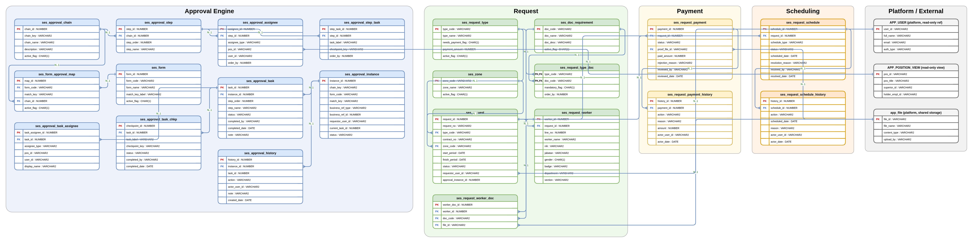
Gambar 7. a Entity Relationship Diagram
Inti dari mesin approval adalah tiga table definisi (template): ses_approval_chain menyimpan header chain, ses_approval_step menyimpan urutan tahapan per chain, dan ses_approval_assignee menyimpan calon approver per tahapan (bertipe POSITION/USER/REQUESTOR_MANAGER/REPORT_TO). Table ses_approval_step_task menyimpan checkpoint yang harus diselesaikan sebelum sebuah tahapan dapat di-approve. Pemetaan form ke chain disimpan pada ses_form dan ses_form_approval_map (dengan match_key opsional untuk override per kondisi, mis. per Request Type).
Saat sebuah form men-trigger approval, sistem membuat baris ses_approval_instance beserta salinan (snapshot) tahapannya pada ses_approval_task, checkpoint pada ses_approval_task_chkp, dan assignee pada ses_approval_task_assignee_def/ses_approval_task_assignee — snapshot ini membekukan definisi chain pada saat itu sehingga perubahan konfigurasi chain setelahnya tidak memengaruhi instance yang sedang berjalan. Setiap aksi (approve/reject/complete checkpoint) dicatat pada ses_approval_history sebagai jejak audit.
Modul New Request memiliki table utama ses_request (header permohonan, merujuk ke ses_request_type dan ses_zone), dengan anak table ses_request_worker (data pekerja per baris) dan ses_request_worker_doc (dokumen per pekerja, merujuk ke app_file milik platform). Syarat dokumen per jenis permohonan didefinisikan pada ses_request_type_doc yang menghubungkan ses_request_type dengan ses_doc_requirement.
Modul Payment memiliki ses_request_payment (status verifikasi terkini per request) dan ses_request_payment_history (jejak audit setiap submit/approve/reject). Modul Scheduling memiliki ses_request_schedule (status jadwal terkini per request per tipe SCREENING/BADGE_RETRIEVAL) dan ses_request_schedule_history (jejak audit setiap create/reschedule/cancel/attend/no-show). Seluruh referensi ke APP_USER, APP_POSITION_VIEW, dan app_file milik platform sengaja tidak diberi FK database (integrity dijaga di level aplikasi) karena table-table tersebut dimiliki skema lain.

Appendices

Appendix A - Glossary
Acronym or Term | Definition
SES | Secure Entry System
LDAP | Lightweight Directory Access Protocol
RBAC | Role-Based Access Control
PJS | Pejabat Sementara (pemegang posisi sementara)
NIK | Nomor Induk Kependudukan
Checkpoint | Gate task yang harus selesai sebelum sebuah tahapan approval dapat di-approve
Chain / Step / Assignee | Kosakata mesin approval: rantai persetujuan, tahapan, dan calon approver
Match Key | Dimensi routing untuk pemetaan form ke chain (mis. per Request Type)
Frozen snapshot | Salinan definisi chain yang dibekukan saat instance approval dipicu

